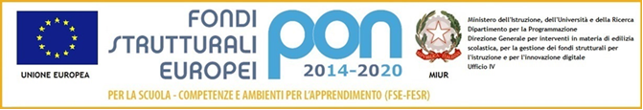

LICEO SCIENTIFICO STATALE “Leonardo da Vinci”
Indirizzi: CLASSICO – LINGUISTICO - MUSICALE – SCIENTIFICO- SCIENZE APPLICATE
SCIENZE UMANE-SCIENZE UMANE OP.NE ECONOMICO SOCIALE
Scuola polo per la formazione ambito 09

SCHEDA MONITORAGGIO ATTIVITA’ IN USCITA

Progettodi riferimento:
Responsabiledelprogetto:
SezioneAObiettivimisurabili
Descrittore |  |  |  |  | Caselledacompilare
Destinatari:
SezioneB –Durata
Grado di attuazionedel progetto(2)
10% | 20% | 30% | 40% |  | 50% |  | 60% |  | 70% |  |  |  | 80% |  | 90% |  | 100%
Ritardinell’ attuazione |  |  |  |  |  |  | si | no |  |  | Motivo(3)
SezioneC –Risorseumane
Numeropersone(4) |  |  |  | Previste |  |  |  |  |  |  |  | Coinvolteeffettivamente
Numeroore
Numeroore
Referente
Numeroore
ATA
SezioneD – Beni di servizio
Beni(tipologia) (5) |  |  |  | Previsti |  |  |  |  |  |  |  | Acquisiti
Servizi(tipologia) (6) |  |  |  | Previsti |  |  |  |  |  |  |  | Acquisiti
SezioneE–Aspettiorganizzativi
 |  |  |  |  |  | SODDISFACENTE
 |  |  |  |  |  | Molto 3 |  |  |  | Abbastanza 2 |  |  |  | Poco 1 |  | Non 0
Assistenzapersonale
Disponibilitàlocali
Disponibilitàbeni eservizi
Collaborazionedocenti
Partecipazioneallievi
SezioneF –Eventuali elementi negativi delprogetto
SezioneG –Propostedimiglioramento

LEGENDA MONITORAGGIO IN USCITA
SEZIONEA
- Destinatari:classe/icoinvolta/ee/onumeroalunnicoinvoltiSEZIONE B
- Barrarelapercentualecorrispondente
- Motivo:vadatosolosela rispostaèsìSEZIONEC
- Sullabasedelprogettopresentatoindicarenumerodipersonecoinvoltedirettamentenelprogetto(esclusoilreferenteepersonaleATA)eilrelativomonteoreSEZIONE D
- Beni:fotocopie,testi,questionari,materialedicancelleria,computer,stampanti,registratori,aule,laboratoriequantoaltronecessarioalprogetto6Servizi:segreteria,collaboratoriscolastici,tecnicidilaboratorio,…

Data Firma

